## 概述

### 基础插件

华容道 游戏关卡如下图。

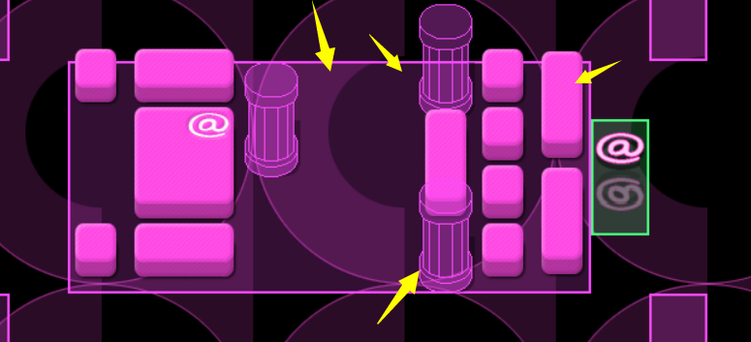

如果要从零开始设计，需要下图的插件：

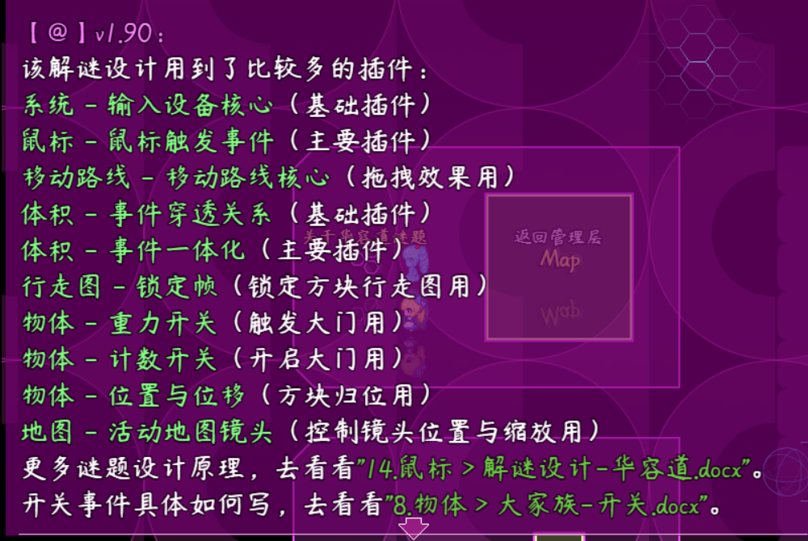

**注意，该文档只详细说明 整体设计思路 和 解谜方法 。**

**对于具体 事件如何写 ，需要去看看：“8.物体 > 大家族-开关.docx”**

### 基础配置

具体注意示例下面的地方：

#### 1）位置重置

游戏流程中，重置关卡 的事件，会手动批量控制所有事件的恢复到原来位置。

离开关卡或刷新地图，也会使得这些方块的位置重置。

（如果你要使得方块位置刷地图时不被重置，可以用“物体-位置存储器”插件）

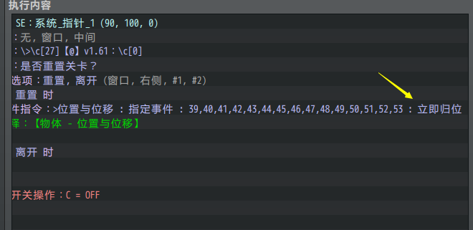

#### 2）地图事件

所有与该解谜相关的事件 ，都在地图”设计-华容道”中。

这里主要需留意六类事件：

门（触发器，计数开关插件 控制）

按压板（重力开关 控制，指定 重力钥匙 的事件才能起效）

目标方块（含有指定的 重力钥匙 ）

进入关卡（移动镜头、关闭鼠标左键控制）

离开关卡（恢复镜头、恢复鼠标左键）

重置关卡（重置中操作 当前关卡 所有方块归位 ）

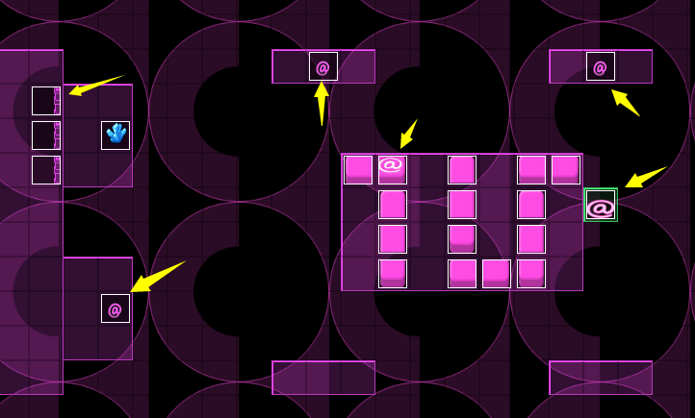

#### 3）地形设计

示例中的地形，不可通行 的部分可以用凹陷或者柱子代替。

另外注意，”@”按压板的位置，占了一块空间。这块空间在部分解谜中可以被利用起来

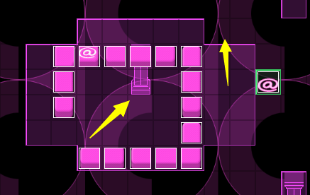

## 华容道-谜题设计

### 设计简介

#### 1）游戏规则

纯鼠标控制的游戏，鼠标左键或右键拖拽方块。

只有含“@”符号的方块部分，压在了“@”的按压板上，才算通关。

玩家在游戏中可以意会到游戏规则，可以不作详细的规则说明。

#### 2）难度分配

障碍方块的长短，能影响解谜的难度。

障碍方块的形状，能影响解谜的难度。

障碍方块放置后剩余的空间，能极大地影响解谜的难度。

#### 3）禁用能力

无。

#### 4）卡关注意事项

该解谜可随时用鼠标重置，不会卡关。

### 设计建议

#### 1）设计者视角

方块越短，灵活性越高。

方块越长，难度越高。

设计时，最先考虑挖洞/建墙；再放置长方块；最后在能够确保通关的情况下，陆续加入小的短的方块，从而完善关卡设计。

#### 2）关卡安排建议

如果你需要在你的游戏中添加该解谜类型，

关卡建议最多两关，难度最大到第四关，可作为 支线或主线谜题 。

第五关类似的可以作为 小分支或成就 。

第六关的设计难度和复杂度都很高，不建议加。

另外，此解谜游戏的设计 不要 在你的游戏主线中出现第二次，忌重复的玩法。

#### 3）灵感来源

2019年11月，作者我写插件大刀阔斧，

在四个星期内完成了 移动路线核心、事件一体化、输入设备核心 。

目的也很简单，希望把鼠标管理层建设完善，设计一个只能用鼠标才能玩的小游戏。

于是直奔主题，简单写一个华容道的插件，就有了下图的原型。

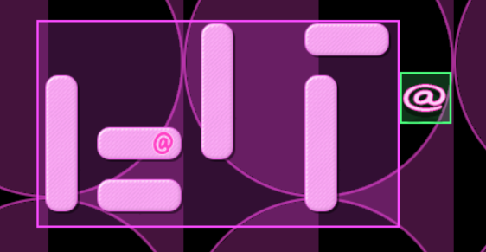

当时考虑华容道游戏专门作为一个插件，

但觉得功能在别的地方也能用，还是要分，才分成了 事件一体化 这些插件。

（后来的事情你们也知道了，华容道的几个插件，更新次数相当多）

（输入设备核心维护到了v2.0，一体化、鼠标触发事件，都直接被推翻重写了）

### 方块复制注意

使用事件一体化插件，可以使得多个方块组可以划分成一个群体。

复制多个方块时，要注意修改以下设置：

1.行走图

2.事件一体化标签

3.重力钥匙

作者在制作华容道关卡时，主要工作量都在这些方块标签“华容道_第xx关”的修改上，因为要确保这些方块为一个整体，又不能与其他方块错误绑定到一起。

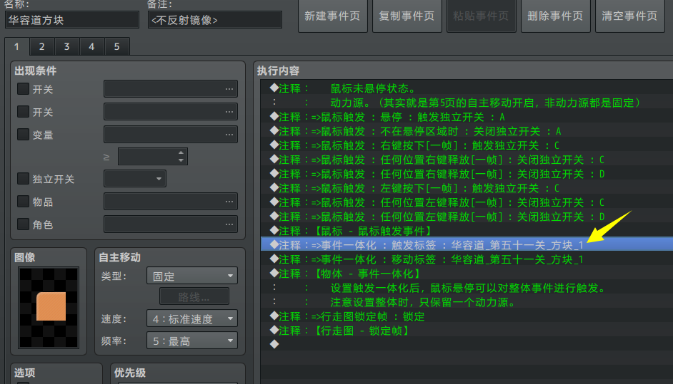

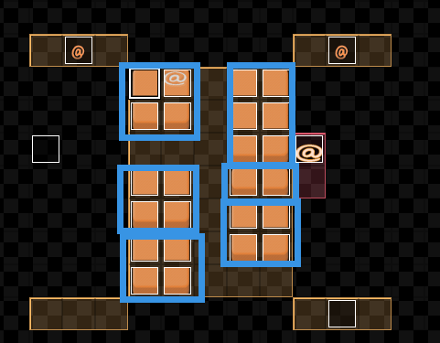 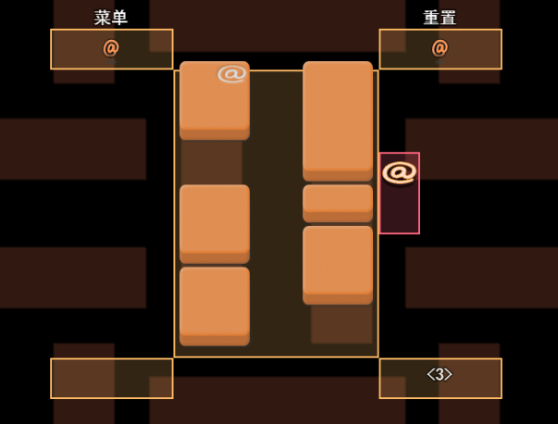

## 华容道-谜题解法

### 空位堵路预判法

华容道中，空位和堵路的数量直接决定了解谜的复杂度。

先考虑将所有 空位 集合在一起，再根据目标方块的堵路关系，构思移动路线。

大部分的解谜关卡的会预留很多空位，所以不用担心空位少谜题解不开的情况。

比如第五关，由于三个柱子挡道，可以确定目标大方块的路线是固定的。

由于大方块体积关系，每次前进都必须要有两个纵向的空位，因此大方块的前进路线中，一定不能有竖方块挡道。

所以需要想办法把所有竖方块转移到大方块后面，才能通过。

